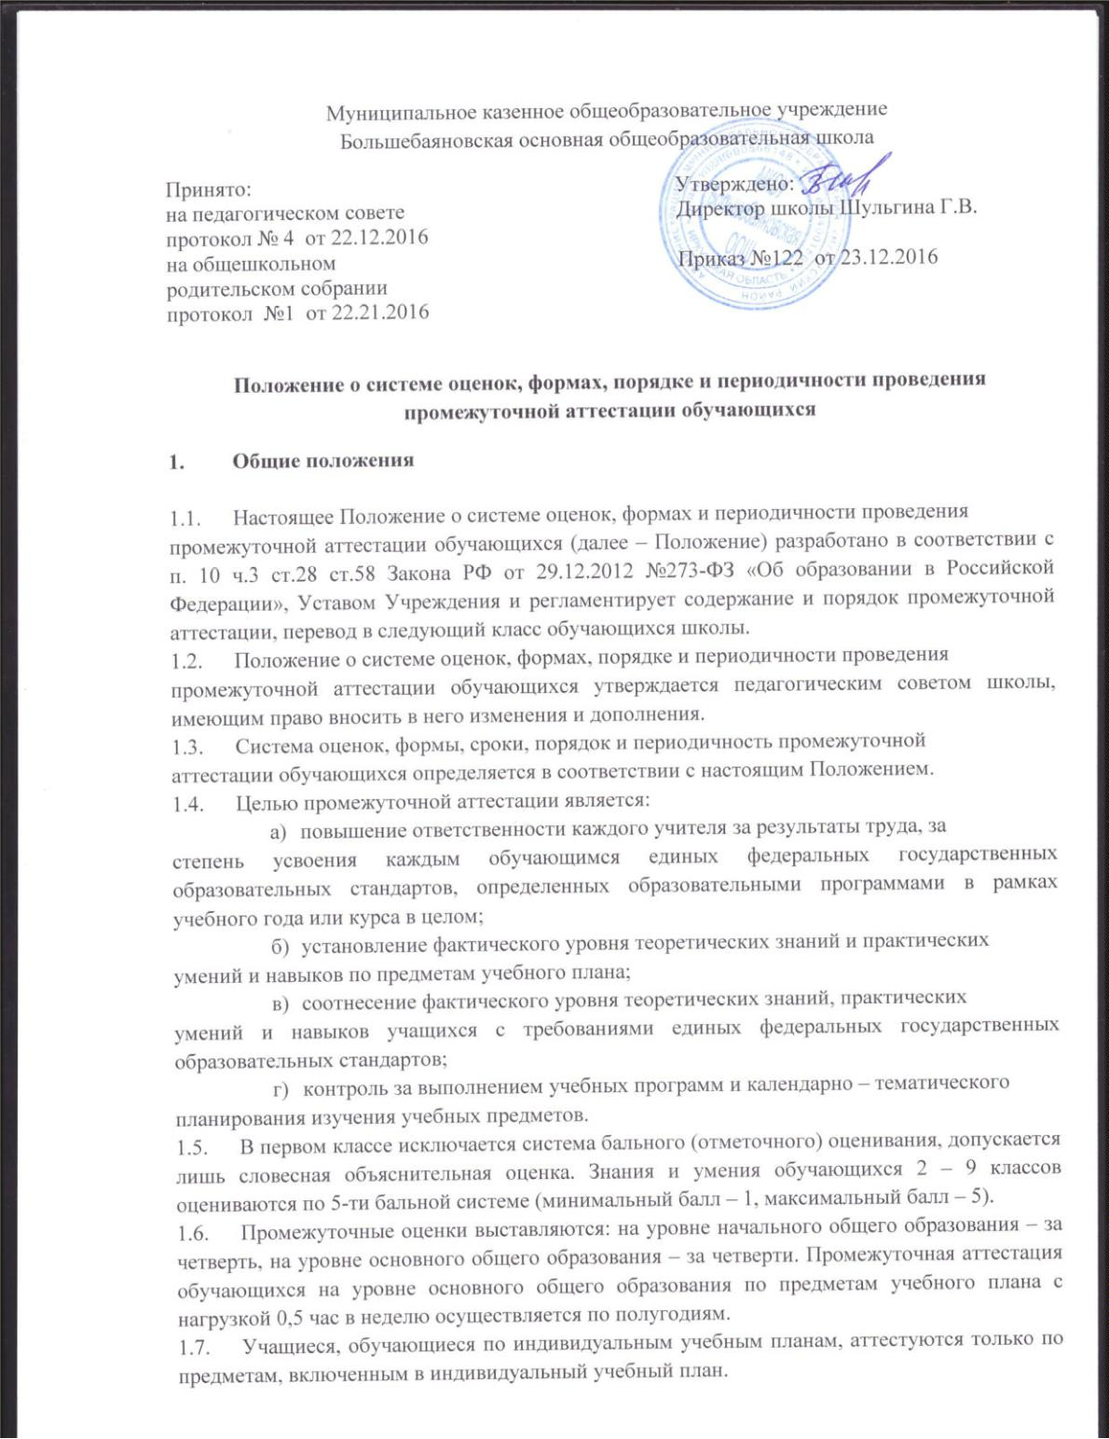
1.8. Учащиеся, временно обучающиеся в санаторно-оздоровительных образовательных центрах, реабилитационных общеобразовательных учреждениях, аттестуются на основе их аттестации в этих учебных заведениях.
1.9. Четвертные, полугодовые, годовые отметки выставляются в последний день учебного дня до начала каникул или начала аттестационного периода.
1.10. Отметки обучающихся за четверть (полугодие), год должны быть обоснованы (то есть соответствовать успеваемости ученика в оцениваемый период). Главным критерием выставления этих отметок являются отметки за письменные работы.
1.11. Для объективной аттестации обучающихся за четверть (полугодие), необходимо не менее 3 отметок при двухчасовой недельной учебной нагрузке по предмету и более 5 при учебной нагрузке более двух часов в неделю с обязательным учетом качества знаний учащихся по письменным, лабораторным, практическим работам.
1.12. Оценка за четверть (полугодие) «н/а» (не аттестован) может быть выставлена только в случае отсутствия трех текущих отметок и пропуска обучающимся более 50% учебного времени.
1.13. Промежуточная аттестация обучающихся 5-8 классов в конце учебного года может проводиться в форме устной аттестации по билетам, собеседования, тестирования, контрольной работы, диктанта, защиты исследовательских, творческих, проектных работ.
1.13.1 Устная аттестация по билетам предполагает ответы на вопросы, сформулированные в билетах, выполнение предложенных практических заданий (решение задачи, анализ предложения, выполнение лабораторной работы, демонстрация опыта и т.д.).
Вопросы для прохождения устной аттестации по билетам, собеседования должны быть подготовлены и объявлены обучающимся не позднее 1 мая текущего года.
1.13.2. Собеседование, как одна из форм устного экзамена, предполагает развернутый ответ без подготовки по одной из ключевых тем курса или ответ на вопросы обобщающего характера по всем темам программ общеобразовательных учреждений по учебным предметам за определенный курс обучения по предложению аттестационной (экзаменационной) предметной комиссии.
1.13.3. Экзаменационные материалы для проведения промежуточной аттестации в форме тестирования, контрольной работы, диктанта должны включать задания, текст, направленные на установление фактического уровня теоретических знаний и практических умений и навыков по предметам обязательного компонента учебного плана, его соотнесение с требованиями единых федеральных государственных образовательных стандартов
1.13.4. Защита исследовательской, творческой или проектной работы предполагает предварительный выбор обучающимся интересующей его темы образовательной программы с учетом рекомендаций учителя-предметника или научного руководителя, глубокое изучение избранной проблемы, изложение выводов по теме работы. Не позднее, чем за неделю до защиты работа представляется обучающимся на рецензию учителю-предметнику или научному руководителю. Аттестационная комиссия знакомится с рецензией и после защиты работы выставляет обучающемуся отметку.
1.14. Экзаменационные материалы составляются учителями-предметниками на основе программного материала, изученного за учебный год. Экзаменационные материалы утверждаются в соответствии с Положением о порядке утверждения и хранения экзаменационных материалов для проведения промежуточной аттестации обучающихся.
1.15. Вопросы промежуточной аттестации, неурегулированные настоящим Положением, решаются на заседаниях педагогического совета либо утверждаются приказом по учреждению.

II. Промежуточная аттестация обучающихся 2-4 классов

2.1. Промежуточная аттестация проводится как оценка результатов обучения за определённый промежуток учебного времени – полугодие.
2.2. Промежуточная аттестация обучающихся 2-4 классов проводится по 4 обязательным предметам: русский язык, математика, литературное чтение, окружающий мир.
2.3. Промежуточная аттестация во 2-4 классах по русскому языку, математике, литературному чтению, окружающему миру проводится в форме тестирования.
2.4. Промежуточная аттестация проводится на основании контрольно-измерительных материалов, прописанных в ООП НОО МКОУ Большебаяновская ООШ.
2.5. При выставлении четвертных оценок, оценка аттестационной работы является решающей.
2.6. Результаты стартовой, промежуточной и итоговой аттестации обучающихся 2-4 классов доводятся до сведения родителей (законных представителей обучающихся).

III. Промежуточная аттестация обучающихся 5-8 классов

3.1. К промежуточной аттестации допускаются обучающиеся 5-8 классов, освоившие образовательные программы учебного года в полном объеме и имеющие положительные годовые отметки по всем предметам учебного плана школы.
3.2. К промежуточной аттестации допускаются обучающиеся 5-8 классов, имеющие неудовлетворительную годовую отметку по одному предмету учебного плана. Обучающиеся обязаны сдать экзамен по этому предмету или ликвидировать задолженность в течение следующего года. Ответственность за ликвидацию ими академической задолженности в течение следующего учебного года возлагается на их родителей (законных представителей).
3.3. Обучающиеся 5-8 классов, не освоившие образовательных программ учебного года и имеющие академическую задолженность по двум и более предметам, по усмотрению родителей оставляются на повторное обучение в соответствии с действующим законодательством.
3.4. Педагогическим советом принимается решение об организации и проведении промежуточной аттестации в переводных классах, выборе учебных предметов и формах проведения аттестации, о допуске обучающихся к промежуточной аттестации и издается приказ по школе.
3.5. Промежуточная аттестация обучающихся 5-8 классов проводится по двум предметам. Решение о количестве обязательных экзаменов и экзаменов по выбору принимается педагогическим советом.
3.6. Экзамены по выбору определяются учащимися самостоятельно из числа предметов, изучавшихся ими в текущем учебном году в соответствии с учебным планом школы, для чего не позднее 1 марта текущего года он подает в образовательное учреждение заявление о сдаче экзаменов по выбору с указанием соответствующих общеобразовательных предметов.
3.7. Промежуточная аттестация в 5-8 классах проводится в период с 10 по 25 мая.
3.8. Промежуточная аттестация проводится по расписанию, утвержденному директором школы не позднее, чем за 10 дней до начала аттестационного периода.
В расписании предусматривается:
· не более одного экзамена в день для каждого ученика;
· не менее 2- дней для подготовки к экзамену;
· проведение не менее одной консультации.
3.9. Обучающимся, прошедшим промежуточную аттестацию по учебному предмету, учитель выставляет итоговую отметку по данному предмету как среднее арифметическое четвертных (полугодовых) и экзаменационной отметок учащегося в соответствии с правилами математического округления. Положительная итоговая отметка за учебный год не может быть выставлена при неудовлетворительной экзаменационной отметке.
3.10. В случае если экзаменационная отметка на один балл выше годовой, экзаменационная отметка может быть выставлена в качестве итоговой, если она подтверждена как минимум одной четвертной отметкой.
3.11. В случае расхождения экзаменационной и годовой отметок на 2 балла, итоговая отметка выставляется как среднее арифметическое годовой и экзаменационной отметок в соответствии с правилами математического округления. Положительная итоговая отметка за учебный год не может быть выставлена при неудовлетворительной экзаменационной отметке.
3.12. При выставлении итоговой отметки по учебному предмету обучающимся, не участвовавшим в промежуточной аттестации по данному предмету, учитель – предметник дублирует годовую.
3.13. Обучающиеся, защитившие свои исследовательские, творческие или проектные работы на школьной научно-практической конференции, освобождаются от промежуточной аттестации по данному предмету с выставлением отметки, полученной за работу, в качестве экзаменационной отметки по этому предмету.
3.14. Классные руководители итоги аттестации и решение педагогического совета школы о переводе обучающегося обязаны довести до сведения обучающихся и их родителей (законных представителей), оформив соответствующую страницу в дневнике, а в случае неудовлетворительных результатов промежуточной аттестации – в письменном виде под роспись родителей (законных представителей) с указанием даты ознакомления. Сообщение хранится в личном деле обучающегося.

IV.Экзаменационные комиссии

4.1. Состав экзаменационных комиссий и расписание экзаменов утверждаются директором школы не позднее, чем за 10 дней до начала аттестационного периода. В случае болезни членов экзаменационной комиссии в период проведения экзаменов, ее состав может быть изменен приказом директора школы.
4.2. Экзаменационная комиссия состоит из двух преподавателей: экзаменующего учителя и ассистента (двух экзаменующих учителей). При проведении промежуточной аттестации возможно присутствие представителя муниципального или государственного органов, осуществляющих управление в сфере образования.
4.3. При проведении промежуточной аттестации в форме контрольной работы, диктанта, тестирования работы проверяются и подписываются членами экзаменационной комиссии. Члены экзаменационной комиссии несут личную ответственность за качество проверки письменных экзаменационных работ.
4.4. Результаты экзаменов оформляются в виде протоколов и заносятся в классный журнал. Все протоколы экзаменов подписываются членами экзаменационных комиссий и хранятся в образовательном учреждении 3 года.
4.5. Экзаменационная комиссия сдает отчет о результатах промежуточной аттестации в срок не позднее 2-х дней после проведения экзамена по схеме, разработанной администрацией.
4.6.1. При возникновении конфликтной ситуации во время промежуточной аттестации на основании письменного заявления обучающегося приказом по школе может быть организована работа конфликтной комиссии. Заявление подается в течение 2-х рабочих дней со дня объявления результатов промежуточной аттестации по данному предмету.

V. Конфликтная комиссия

5.1. Конфликтная комиссия создается приказом директора в случае возникновения конфликтной ситуации в период проведения промежуточной аттестации.
5.2. Комиссия состоит из 3-х человек: председателя и членов комиссии. Председателем является директор школы или заместитель директора. Членами комиссии могут быть назначены заместители директора, руководители методических объединений, учителя – предметники. Персональный состав комиссии определяется приказом директора.
5.3. Комиссия рассматривает поступившее заявление в течение двух рабочих дней после его подачи.
5.4. Обучающийся и (или) его родитель (законный представитель) имеют право присутствовать при рассмотрении заявления.
5.5. Решение комиссии оформляется протоколом и является окончательным. Протокол хранится в личном деле обучающегося. На основании решения конфликтной комиссии аттестационная комиссия вносит оценку в протокол экзамена.

VI . Обязанности администрации МКОУ Большебаяновская основная школа в период подготовки, проведения и после завершения промежуточной аттестации обучающихся

6.1. В период подготовки к промежуточной аттестации обучающихся администрация Учреждения:
• организует обсуждение на заседании педагогического совета вопросов о порядке и формах проведения промежуточной аттестации обучающихся, системе отметок по ее результатам;
• доводит до сведения всех участников образовательного процесса сроки и перечень предметов, по которым организуется промежуточная аттестация обучающихся, а также формы ее проведения;
• формирует состав аттестационных комиссий по учебным предметам;
• организует экспертизу аттестационного материала;
• организует необходимую консультативную помощь обучающимся при их подготовке к промежуточной аттестации.
6.2. После завершения промежуточной аттестации администрация Учреждения организует обсуждение ее итогов на заседаниях методических объединений и педагогического совета.

VII . Порядок перевода обучающихся в следующий класс

7.1. Обучающиеся 1-4, 5-8 классов, знания и умения которых соответствуют требованиям, определенным учебными программами, переводятся решением педагогического совета Учреждения в следующие классы, а выпускники 9 класса проходят государственную (итоговую) аттестацию.
7.2. Обучающиеся 1 класса на повторный год обучения не оставляются.
7.3. Обучающиеся 2-3, 5-8 классов, имеющие по итогам учебного года академическую задолженность по одному предмету или по нескольким предметам, переводятся в следующий класс условно. Обучающиеся обязаны ликвидировать академическую задолженность. Учреждение обязано создать условия обучающимся для ликвидации этой задолженности и обеспечить контроль за своевременностью ее ликвидации. Учреждение организует проведение консультаций, индивидуальных занятий.
7.4. Обучающиеся, имеющие академическую задолженность, вправе пройти промежуточную аттестацию по соответствующим учебному предмету, курсу не более двух раз в сроки, определяемые Учреждением, в пределах одного года с момента образования академической задолженности. В указанный период не включается время болезни обучающегося., нахождение его в академическом отпуске или отпуске по беременности и родам.
7.5. для проведения промежуточной аттестации во второй раз образовательной организацией создается комиссия.
7.6. Не допускается взимание платы с обучающихся за прохождение промежуточной аттестации.
7.7. Обучающиеся, не прошедшие промежуточной аттестации по уважительным причинам или имеющие академическую задолженность, переводятся в следующий класс условно.
7.8. Обучающиеся в образовательном учреждении по образовательным программам начального общего, основного общего и среднего общего образования, не ликвидировавшие в установленные сроки академической задолженности с момента его образования, по усмотрению их родителей (законных представителей) оставляются на повторное обучение, переводятся на обучение по адаптированным образовательным программам в соответствии с рекомендациями психолого-медико-педагогической комиссии либо на обучение по индивидуальному учебному плану.
7.9. Обучающиеся по образовательным программам начального общего, основного общего и среднего общего образования в форме семейного образования, не ликвидировавшие в установленные сроки академической задолженности, продолжают получать образование в образовательной организации.

